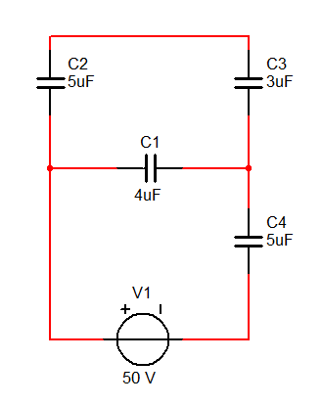**Domácí úkol odevzdání 30. 4. 2025**

1. Vypočítejte napětí a náboje na kondenzátorech



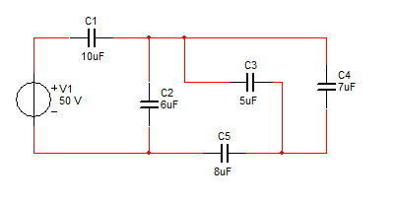

2. Tři kondenzátory C1=1µF, C2=2µF, C3=3µF jsou nabíjeny samostatně. Na prvním kondenzátoru je napětí 20V, druhý kondenzátor má náboj 40 µC, třetí je bez náboje. Vypočítejte napětí a náboje na jednotlivých kondenzátorech, jestliže je spojíme paralelně (Q1=10µC, Q2=20µC, Q3=30µC, U=10V)

3. Tři stejné kondenzátory C = 30µF jsou nabíjeny samostatně. První kondenzátor má náboj 200 µC, druhý kondenzátor 400 µC, třetí je bez náboje. Vypočítejte napětí a náboje na jednotlivých kondenzátorech, jestliže je spojíme paralelně (Q1=Q2=Q3=200µC, U=6,7V)

4. Ke kondenzátoru 25pF s nábojem 2nC se připojí paralelně nenabitý kondenzátor 15pF. Vypočítejte napětí a náboje na obou kondenzátorech (Q1=1,25nC, Q2=7,5nC, U=50V)